Вітаємо
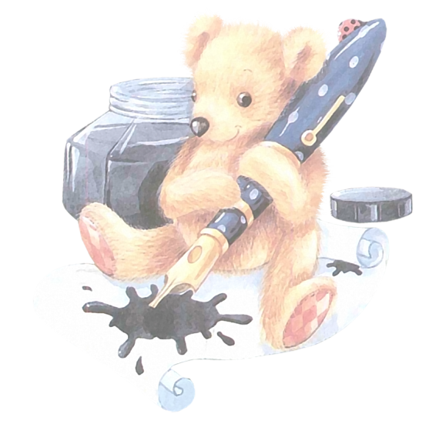
з днем народження всіх учителів,
учнів та працівників школи,
які народилися у лютому
Хай з подихом холодної зими,
Приходить щастя, стукає в віконце,

І ти його у душу пропусти
щоб зігрівало наче сонце,
Хай день дарує усмішку тобі,
а вечір затишок й палке кохання,
І щоб завжди в твоєму крузі,
була любов і вірні друзі.

Газета
Костянтинівської ЗОШ І-ІІІ
«Шкільний вісник»
2015р.

Учитись – це жити, а жити – діяти.
Г. Сковорода

Газета Костянтинівської
ЗОШ І-ІІІ ступенів
№6
лютий
2015р.



У номері:
День Святого Валентина Афганська війна
Захід-реквієм вшанування героїв майдану «Небесна сотня»
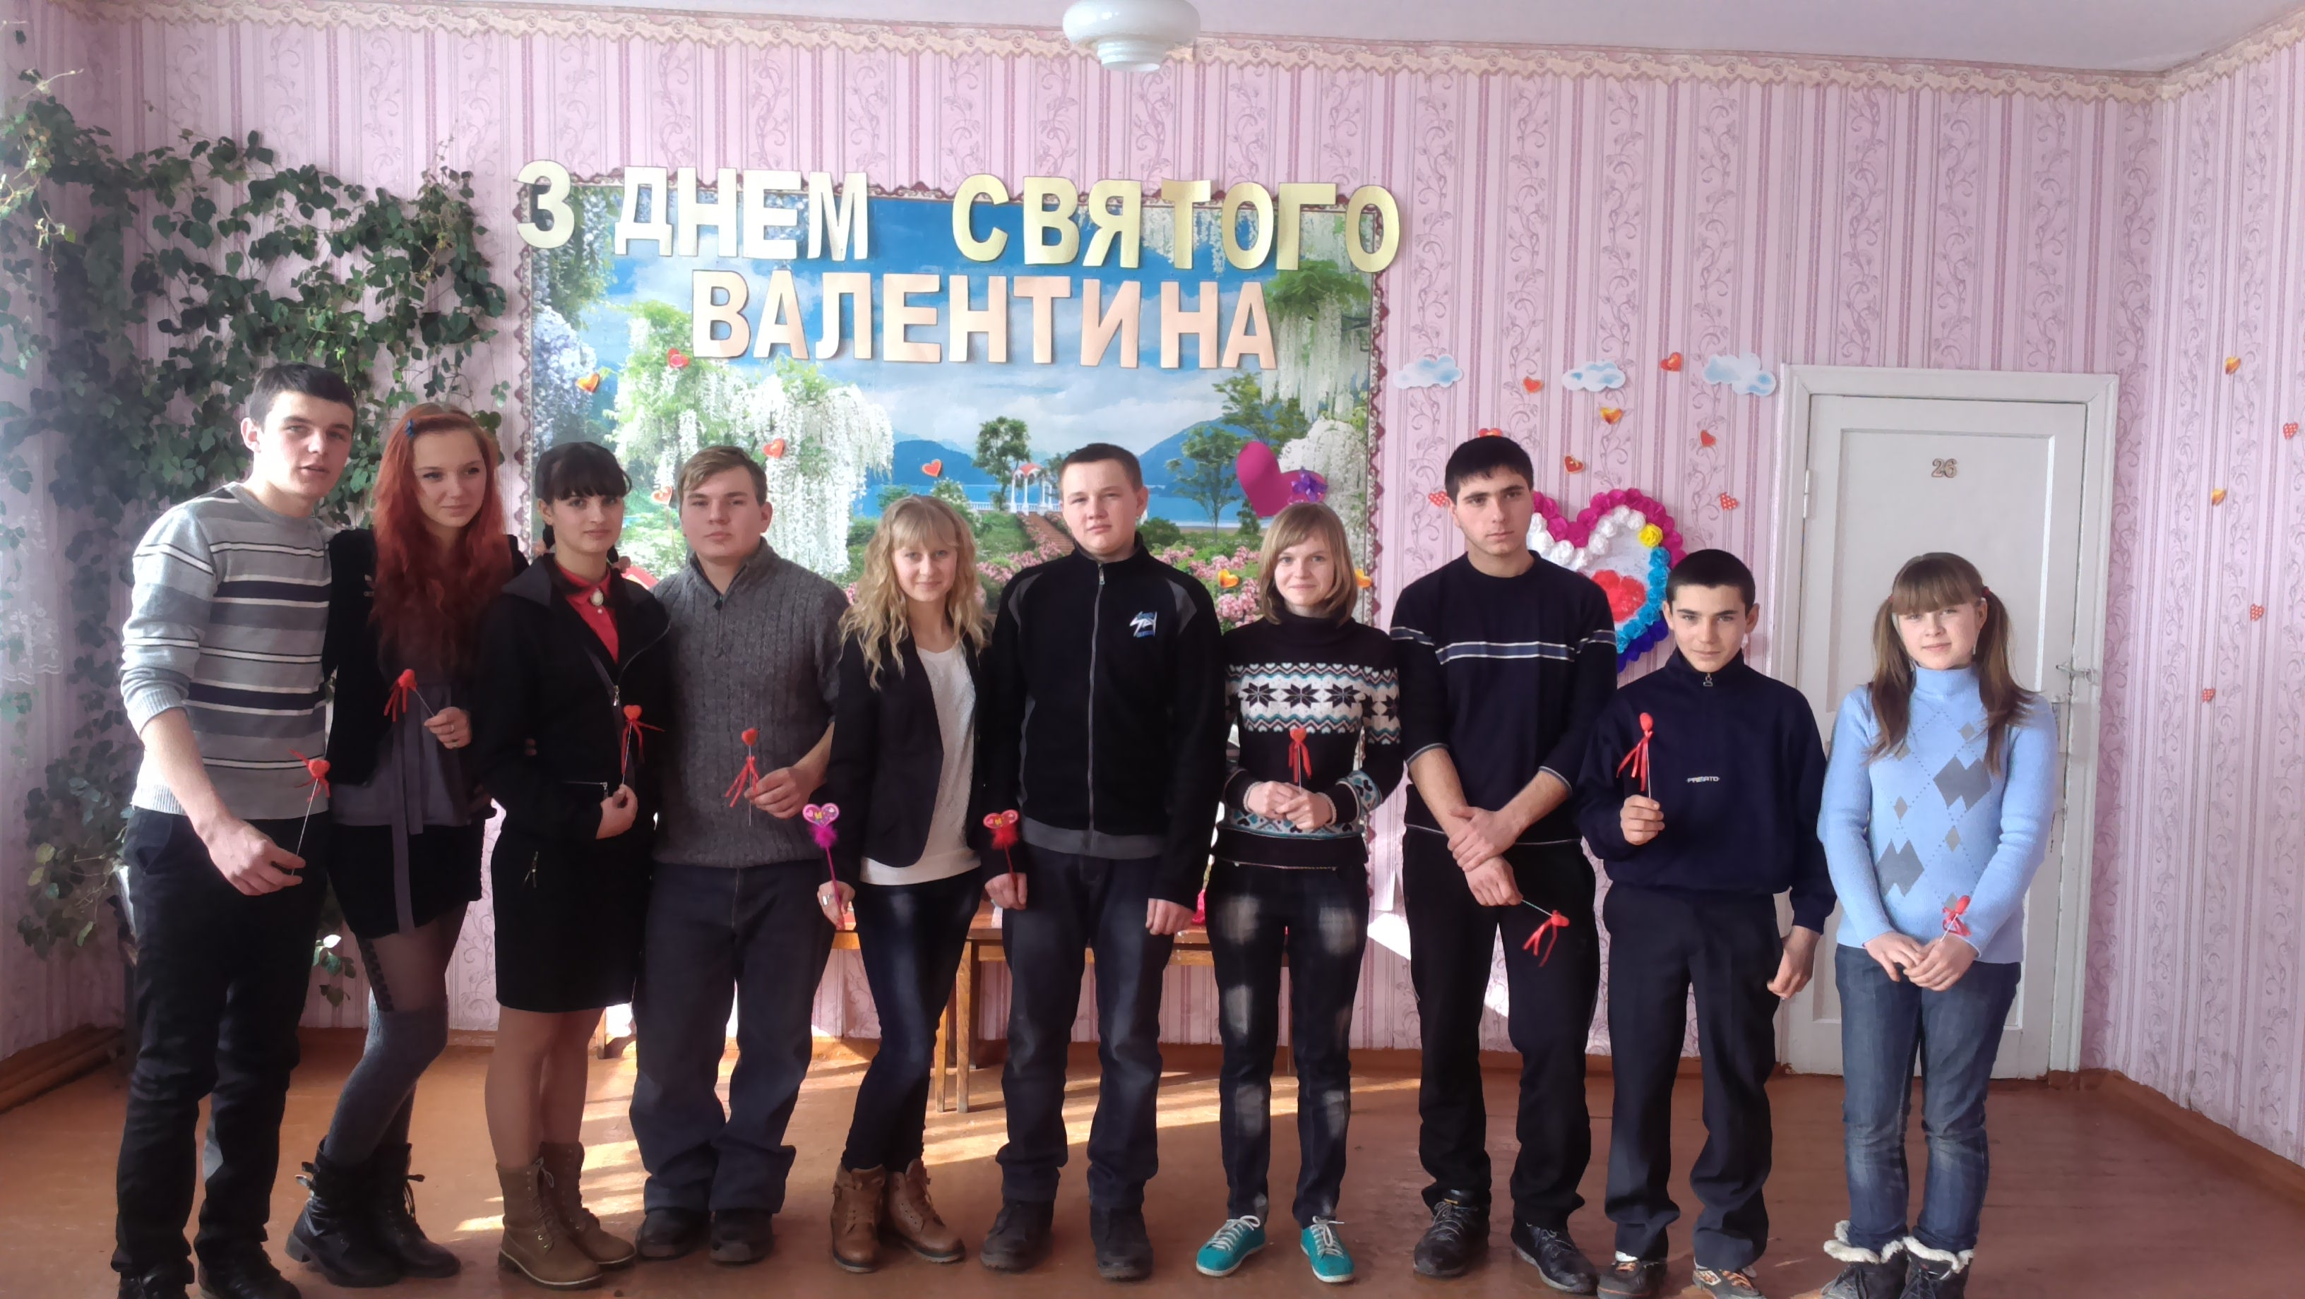

День Святого Валентина


День Святого Валентина
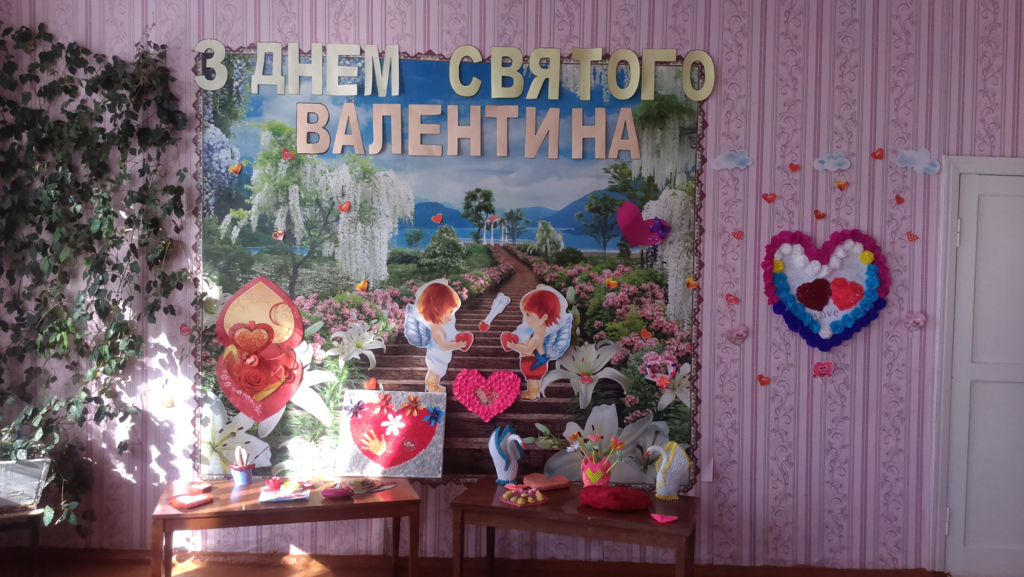
День Святого Валентина в школі пройшов дуже насичено: зранку в закладі працювала Пошта Святого Валентина, адже говорять" Коханню всі віки покірні". І це незаперечний факт, адже навіть першокласники активно відправляли свої листівки-валентинки. А Святий Валентин привітав всіх вчителів, працівників школи та учнів з днем Святого
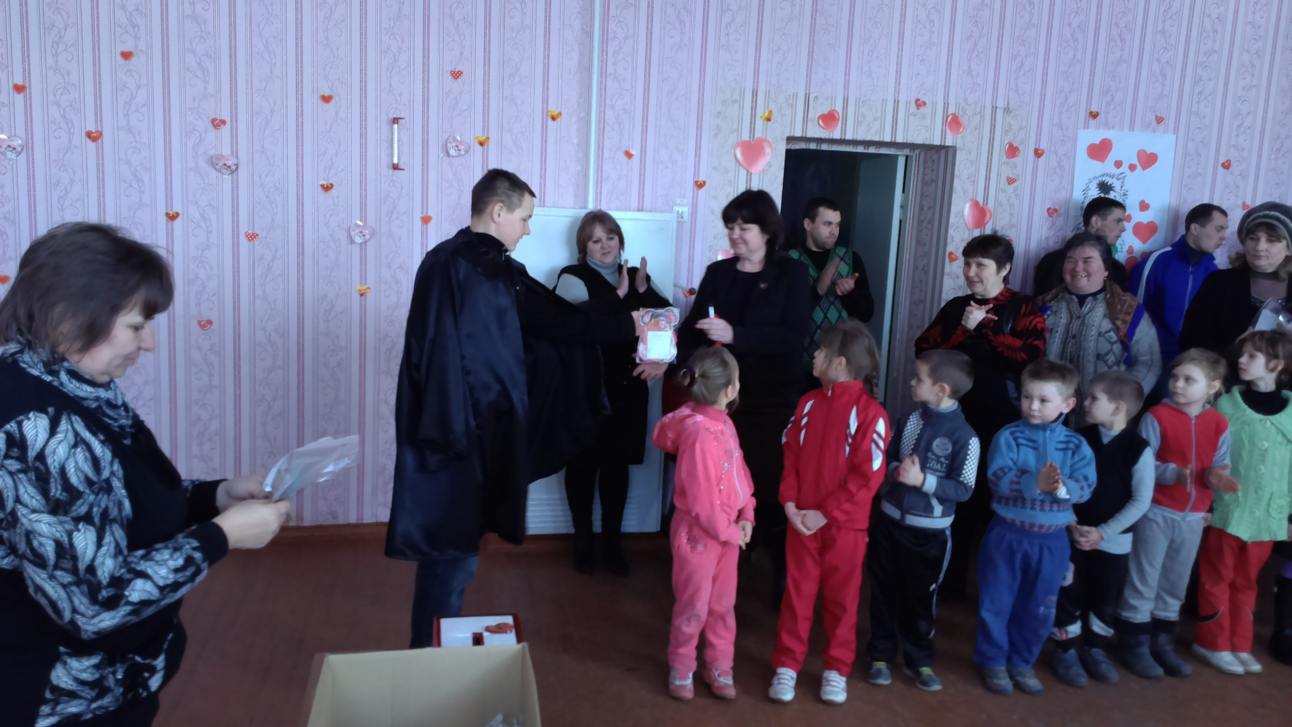
Валентина, даруючи їм валентинки.

Серед учнів 1 – 11 класів було проведено конкурс на кращий виріб до дня Святого Валентина. Переможці конкурсу були нагороджені солодкими подарунками.

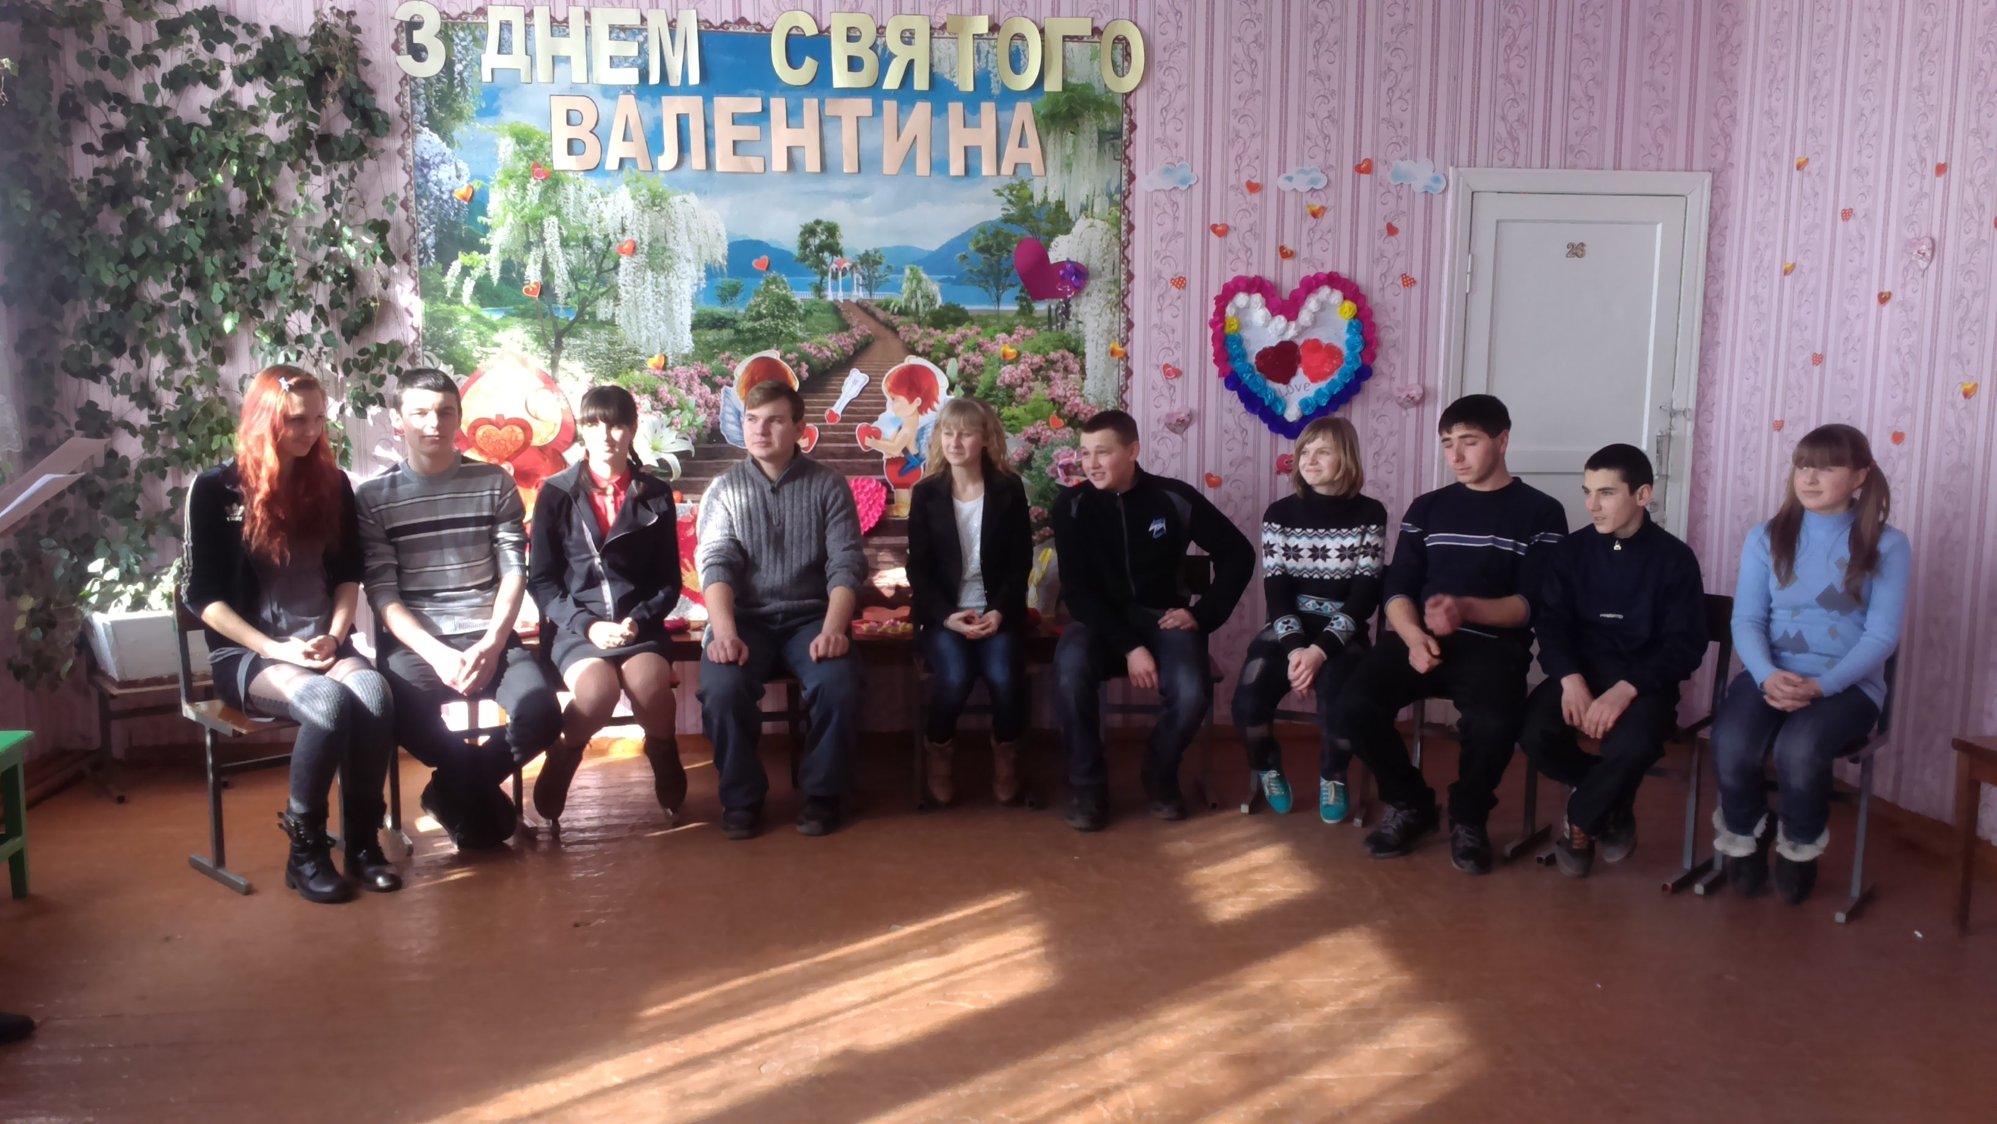
Завершилося свято дуже цікавою, різноманітною конкурсною програмою, в якій приймали участь учні 8-11 класів. І звичайно було визначено «Валентина» та «Валентинку» вечора, ними стали Штафун Владислав та Візанті Анжела!
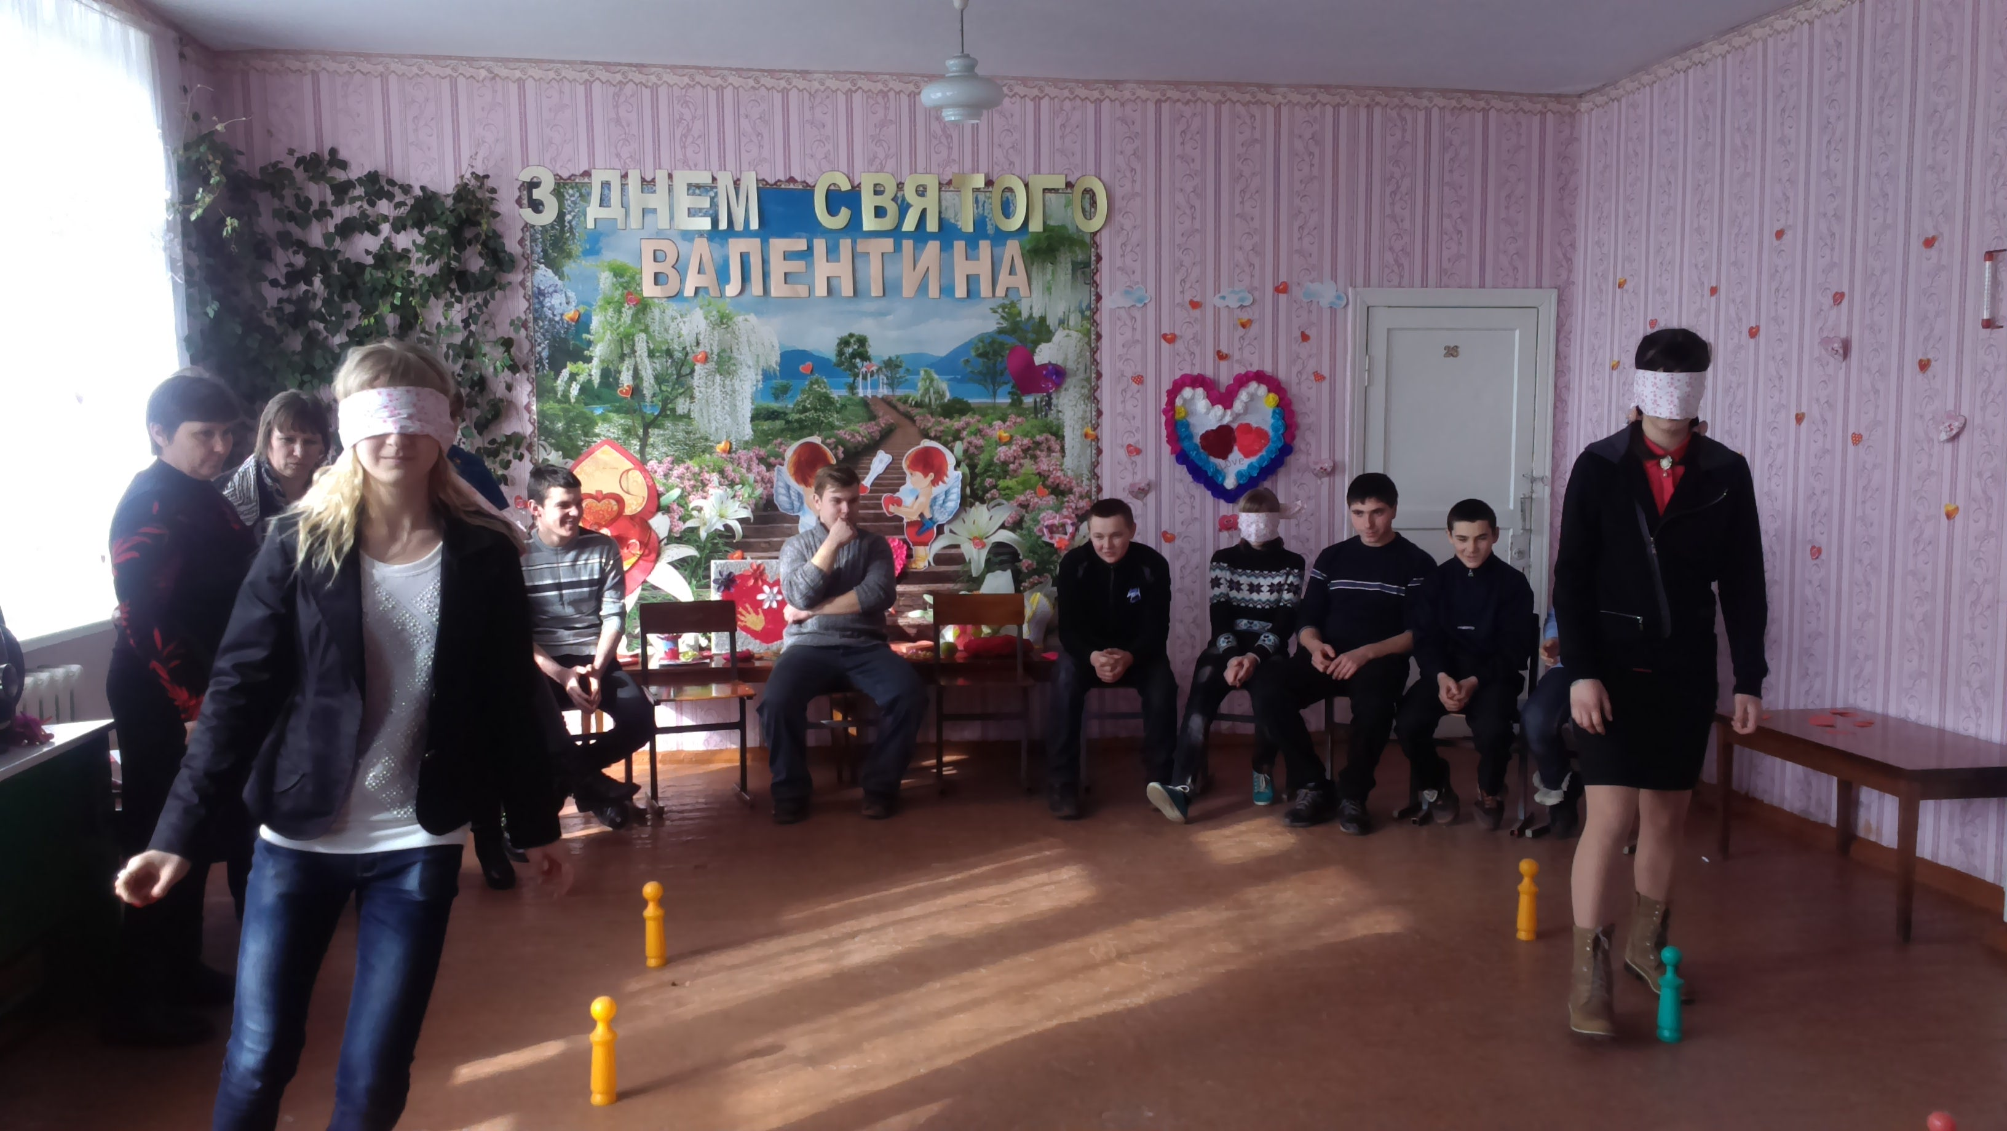

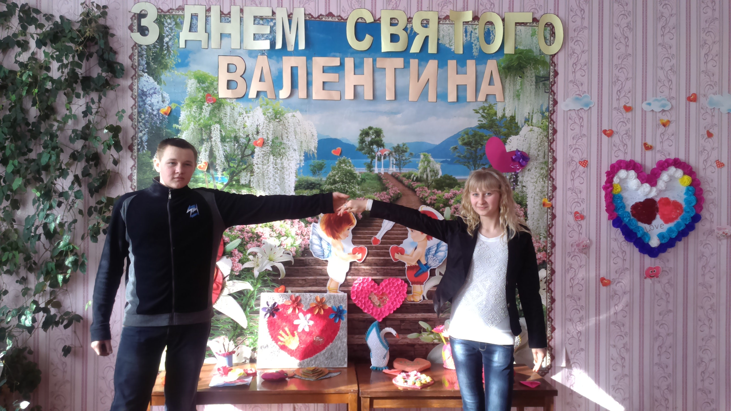
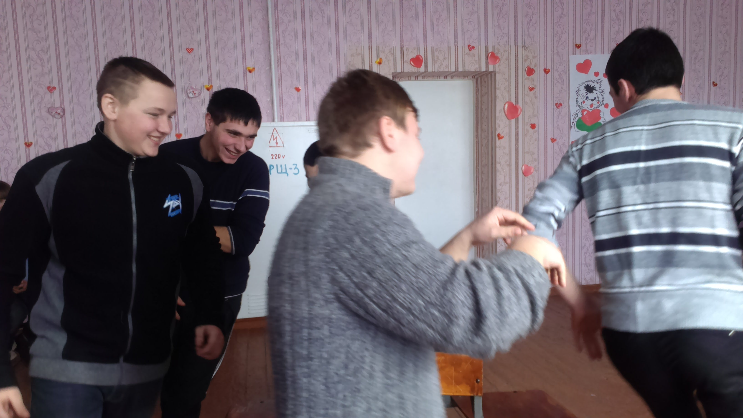
Афганська війна
Минають дні, ідуть роки.
Життя листки перегортає.
А біль Афгану – навіки,
В душі чомусь не замовкає.
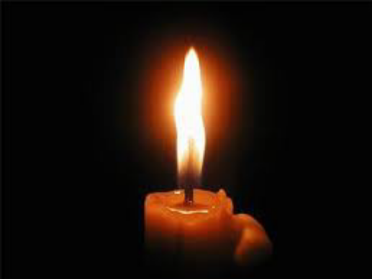
15 лютого – День виведення радянських військ з Афганістану. Двадцять п’ять років тому, останній солдат покинув землю цієї ісламської країни. Багатотисячні людські втрати стали наслідком недалекоглядної загарбницької політики радянського керівництва. Діти продивилися кадри з документальної кінохроніки та підготували виступ, в якому розповіли про те, що цього дня 26 років тому командувач 40-ю армією обмеженого контингенту Радянських військ в Афганістані генерал-лейтенант Борис Громов перетнув міст через річку Амудар'ю та повідомив, що за ним не залишилося жодного радянського солдата. Було зазначено, що війна забрала життя 3360 українців. За роки афганської війни 72 військовослужбовців були удостоєні звання Герой Радянського Союзу, 11 з них - українці.
17 лютого 2015 року в Костянтинівській ЗОШ І-ІІІ ступенів проведена виховна година до 26 річниці з дня виводу військ з Афганістану. Тема виховної година «Ти вічний біль, Афганістан…», була присвячена саме цій події. Учні підготували презентацію, розповідали про історію введення військ в Афганістан, службу хлопців у тій далекій країні…Звучали пісні про Афганістан, а ми уявляли цих хлопців, які були на той час майже нашими ровесниками. Вічна пам’ять загиблим, а воїнам-інтернаціоналістам, які повернулися додому, бажаємо довгих років життя!
Ти – вічний біль, Афганістан,
Ти – наш неспокій.
І не злічить глибоких ран
В борні жорстокій.
І не злічить сліз матерів, дружин, дітей –
Не всі вернулися сини із тих ночей
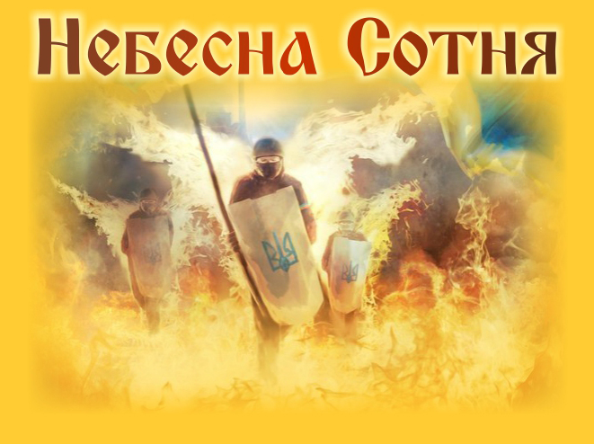
…

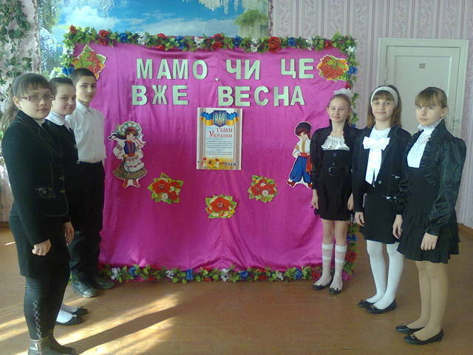
Весна у цьому році не звичайна.
Пронизана вона слізьми людей.
Слізьми за тим, хто не вернувсь з Майдану,
Залишивши батьків, родину і дітей.
Всім серцем вірили вони у кращу долю.
За неї ж, й на Майдані полягли.
За українців і за їхню волю,
Своє життя не завагавшись віддали!

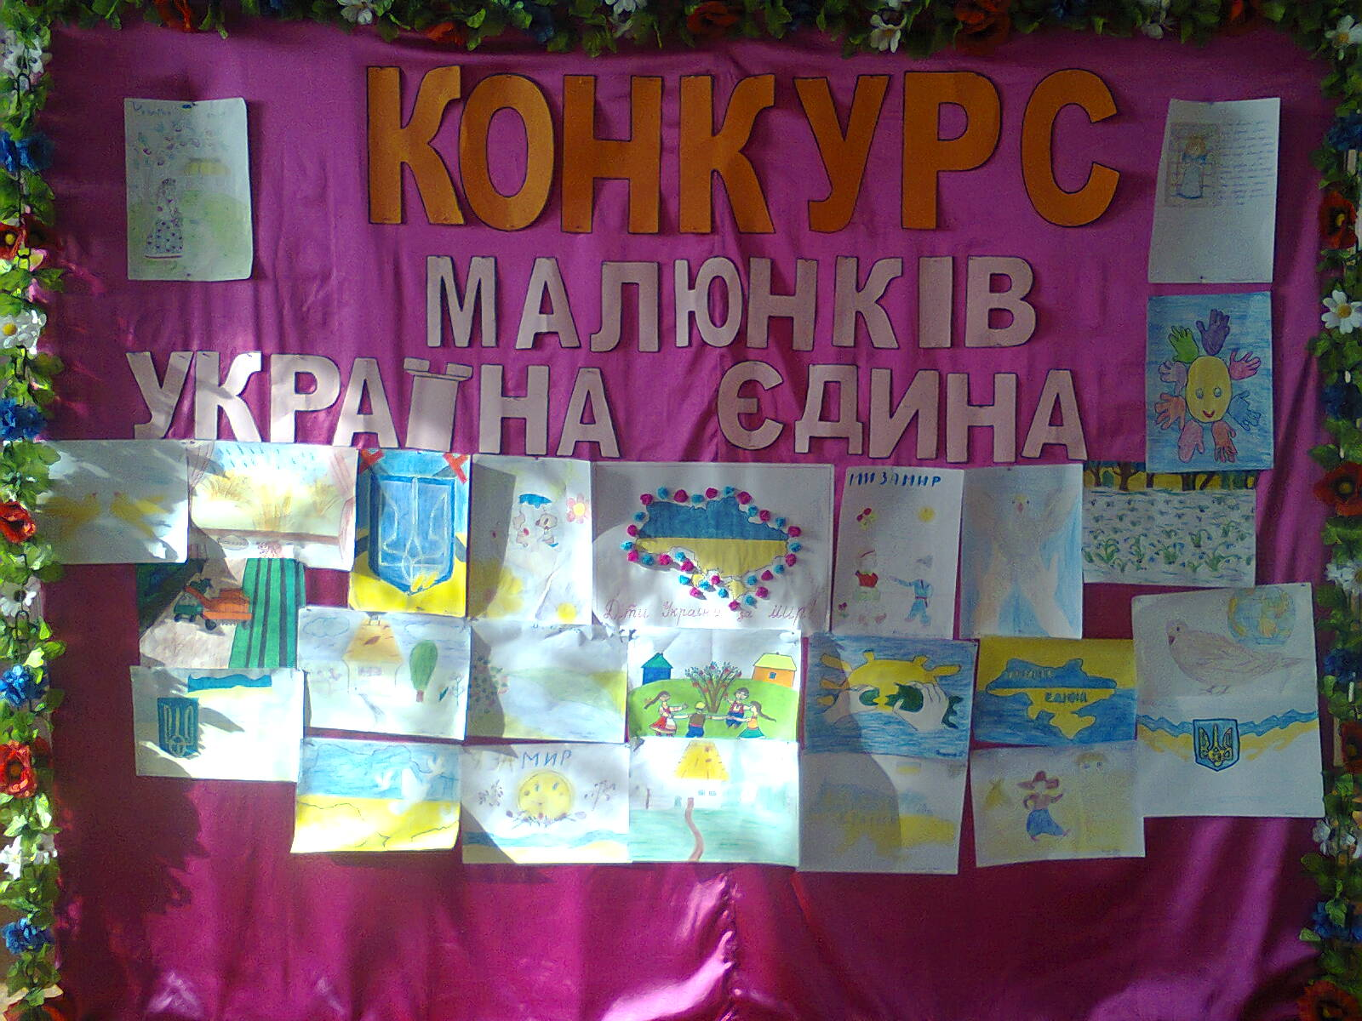
20 лютого у Костянтинівській ЗОШ І-ІІІ ступенів відбувся захід-реквієм вшанування героїв майдану «Небесна сотня» Час… У кожного із нас із ним свої рахунки, а у України – особливі: більше 350-ти років боротьби за Незалежність! І ось XXI ст. Вибух непокори і гідності проти тих, хто ціною брехні і хворих амбіцій хотів повернути Україну назад в рабство. Та воля людей і прагнення до цивілізованого людського життя перемагає. Вшанувати їх подвиг і самопожертву зібралися всі учні, вчителі та працівники школи. За допомогою технічних засобів діти мали можливість побачити все те, з чого розпочинались події, які сколихнули весь світ. Завдяки заходу пам’яті героїв майдану «Небесна сотня» діти не лише зрозуміли, хто такі патріоти, а й своєю дитячого душею відчули біль матерів, що втратили своїх дітей.
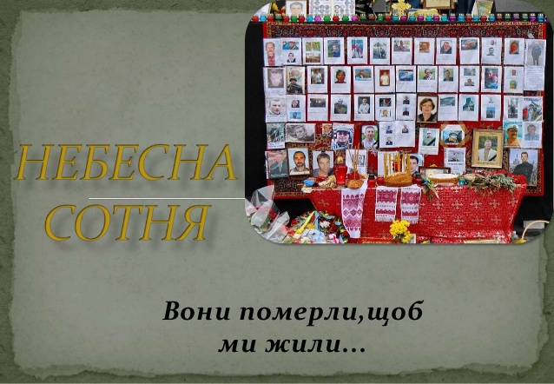

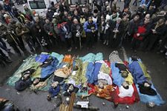

Єднайся рідна Україна!
Єднайся Північ, Південь, Захід, Схід!
Єднаймось браття українці!
Поки живий вкраїнський рід!
Ви пам’ятайте рідні браття -
Що сильні ми лише тоді,
Коли зіл’ємось воєдино,
Тоді загинуть вороги!
Єднайтесь Львів, Донецьк, і Крим!
Єднайсь Луганськ, Тернопіль з ним!
Єднайся рідна Україна!
Бо ми одна сім’я, РОДИНА!
Ми ж українці браття всі!
Ми рідні всі, ми земляки!
Бо рідна наша Україна -
Єдина наша Батьківщина!!!

